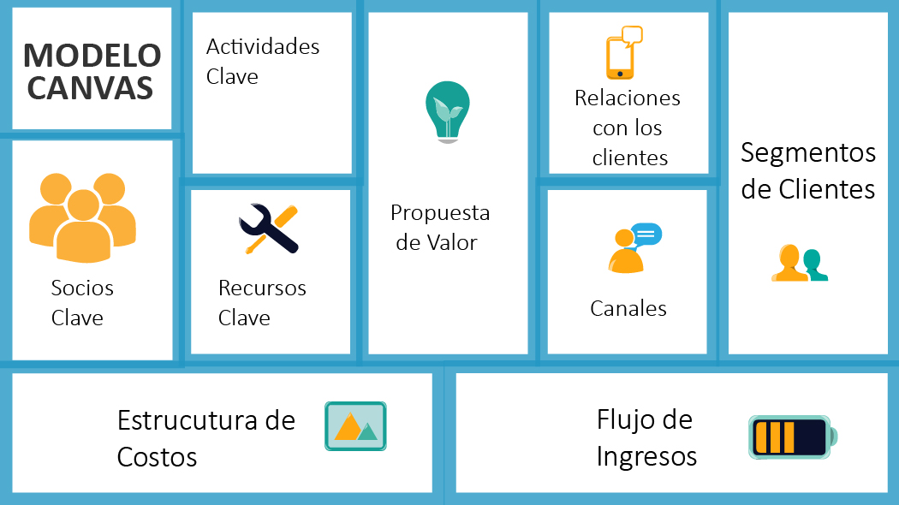

MODELO CANVAS

MODELO CANVAS
UNIVERSIDAD PRIVADA AJACN
SOCIOS CLAVES  ¿Quiénes serán los socios claves en tu modelo de negocio?  - Entidades del sector de comercio  - Microempresas y macroempresas  - Acciones del sector informático | ACTIVIDAD CLAVE DE LA EMPRESA  (¿Qué actividades son claves para que tu modelo de negocio funcione?)  -Un sistema optimo, factible y integro con los usuarios  -Accesibilidad estable y confiable con el software  -Acompañamientos de los posibles fallos del sistema  -Actualizaciones de las interfaces y el sistema.  -Sistema dinámico y fluido de acuerdo a las metodologías de la empresa | PROPUESTA DE VALOR  (¿Qué ofrecerás a tu segmento de clientes? ¿Cómo solucionaras sus problemas?  Aplicación  - Formaciones periódicas con la interacción del software y sus metodologías  - Respaldo integro de la funcionalidad  - Adaptación a los diferentes modelos empresariales para el confort de los usuarios  - Accesibilidad factible y ordena del inventario de la empresa.  - Facilidad de resolver problemas complejos  - Red de interacción con toda la empresa  APLICACIÓN O DESARROLLO:  - Acceso a información primordial de la empresa  - Agendamiento de las capacitaciones y mantenimiento del software  - Los estatutos legales en cuanto a un sistema de cuentas e inventario trasparente.  - Publicidad de eventos de propiciación del ambiente de bienestar universitario entre otras.  - Programas de difusión de información importante para el bienestar de salud ante largos periodos de tiempo frente a pantallas y el sedentarismo  - Buzón de preguntas o sugerencias a implementar.  - Correos, chats y preguntas.  - Información de los aspectos y metodologías de nuestro software | relaciones con los clientes  (¿qué tipo de relaciones tendrás con tu segmento de clientes?)  - Publicidad atractiva en la aplicación y plataformas del momento  - Beneficios para la empresa y usuarios al usar la aplicación  - Acompañamientos en el proceso de uso de la aplicación  - Capacitación a toda la empresa y comunicación de la integridad con el sistema de finanzas  - Programas básicos y avanzados del uso de la aplicación  - Aplicación fluida y dinámica para todos los dispositivos  - Sincronización las aplicaciones y redes sociales de acuerdo necesidades de la empresa  - Atención al usuario y páginas de respaldo.  - Buen soporte para la aplicación y mantenimiento.  - Actualizaciones frecuentes. | SEGMENTO DE CLIENTES  (¿A quienes pretendes servir con tu modelo de negocio o desarrollo?)  - Principalmente a microempresas.  - postulaciones de empresas iniciando en el mercado  - Entidades con patrocinios del estado o referentes  - Vendedores independientes  - Macroempresas
 | RECURSOS CLAVES  (Requieres de uno o más recursos claves para tu negocio)  - Los dispositivos móviles.  - Sistemas operativos vigentes  - Las apps.  - Las plataformas y sistemas el usuario.  - La mercadotecnia  - Los canales de ventas.  - Soporte para el usuario.  - Potenciar inversionistas antiguos y fomentar los lazos con los nuevos inversionistas  - Plataformas concurridas  - programas  - Estrategias dinámicas para la captación al publico empresarial |  | CANALES DE VENTA  (Cómo te conocerán y evaluaran, y como decidirán, compraran y recibirán soporte Post-Venta tus clientes?)  - Inauguración de la app a todos los sistemas operativos usados por las empresas.  - Publicación por plataforma, campus virtual y redes sociales  - Anuncios por correos electrónicos.  - Capacitaciones de los beneficios sobre la efectividad de la aplicación y multiplicar la demanda de ventas.  - Avisos publicitarios en la radio local, dirigido empresas y microempresas  - Beneficios de fidelización a la app.
ESTRUCTURA DE COSTOS  (¿Qué criterios usas para hallar tus costos de producto?)  Empresa:  la estructura de los gastos incurridos en la producción, administración y venta de los productos o servicios. Está basada en el adecuado costo de los proyectos de la empresa, para los cuales hay que programar los recursos disponibles y evaluar la rentabilidad de los mismos; estimando su costo, preparando el presupuesto y controlando las variaciones en los desembolsos del mismo.  App o desarrollo:  la financiación de los siguientes ítems: estará financiada por entidades del comercio, dedicado a la construcción y el mantenimiento de la app o desarrollo para el bienestar del usuario.  ese rubro equivale a un 1% de lo ingresos de venta de empresa, dado que de esta es sin ánimo de lucro y se reinvierte el dinero entrante.  ingresos por pauta publicitaria en la app ayudaran a financiar el mantenimiento y las capacitación de la app. |  | FUENTES DE INGRESO  (¿Cuáles son las fuentes principales de ingresos de su negocio?)  - La aplicación tendrá un espacio publicitario para quienes deseen pautar en él, y recoger ingresos para su propio mantenimiento.  - El 1% de ingresos por venta  - Donaciones monetarias de empresas aliadas  - Capacitaciones gratuitas y pagas de la metodologías, funciones y actualizaciones personales de cada empresa  - Entidades estatales que respalden proyectos en vía de desarrollo, incentivan voluntariamente a la causa. Ya que aportaría a la economía.

